2. В этом экземпляре вам нужно создать двух пользователей.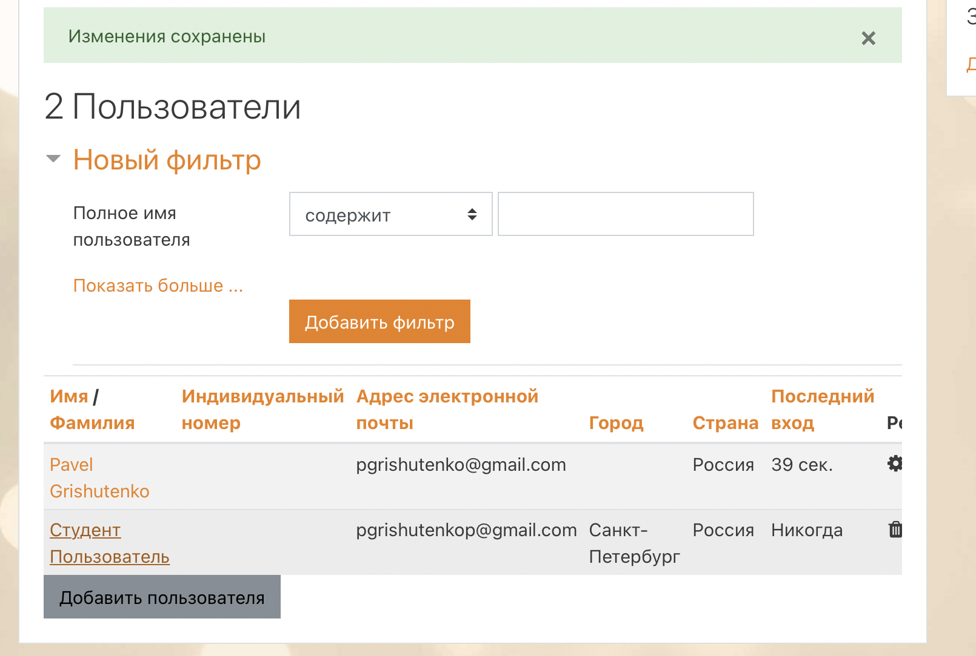

3. Создайте новый курс и назначьте одного пользователя учителем, а другого студентом **и не забудьте указать в начале курса себя, чтобы было понятно, чей это курс**.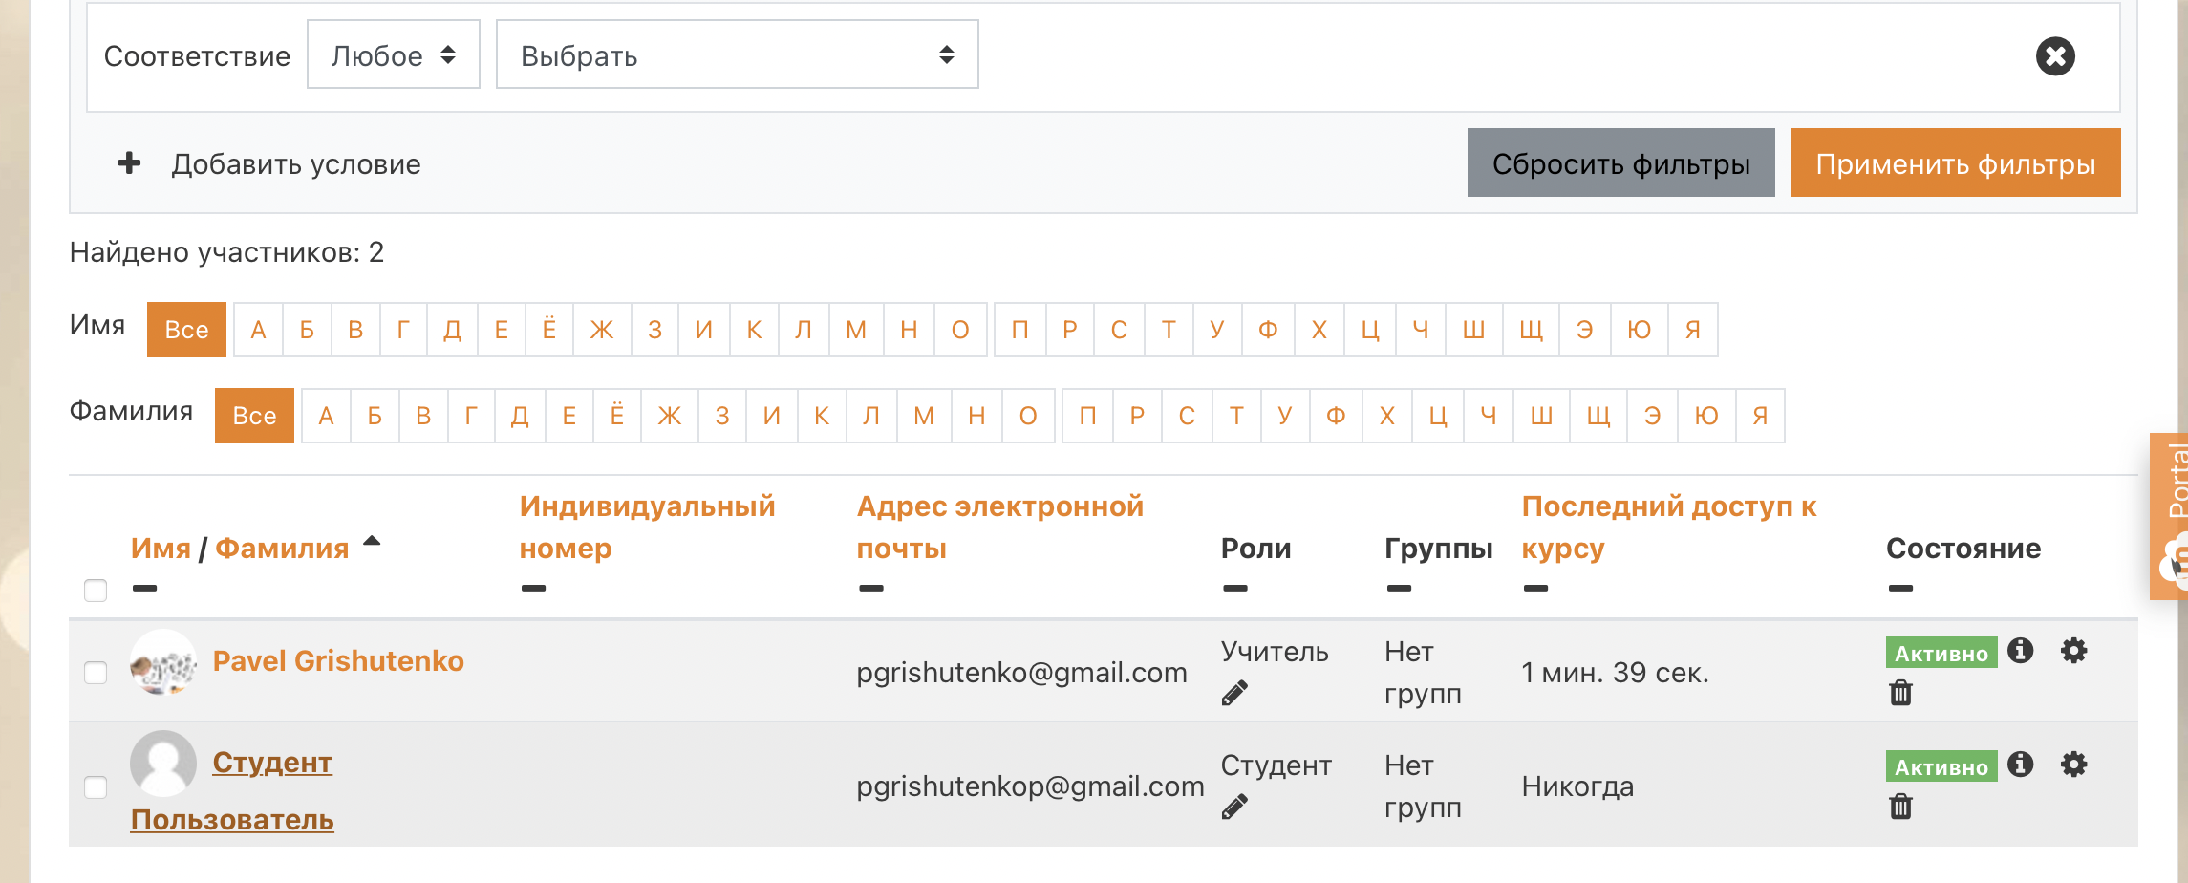

4. Создайте в банке вопросов две категории для вопросов по теме вашей ВКР.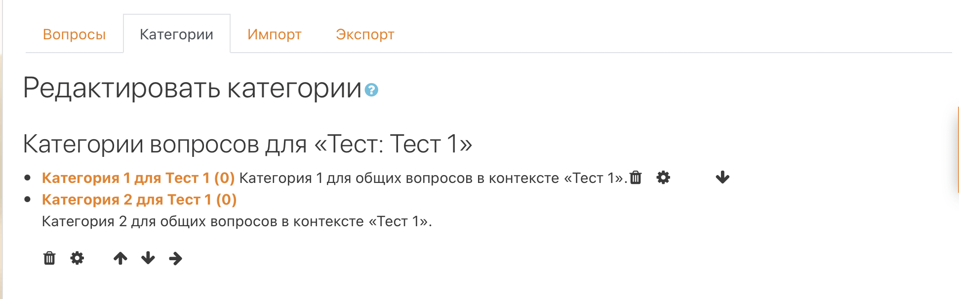

5. В первой категории создайте три вопроса с выбором ответа из нескольких.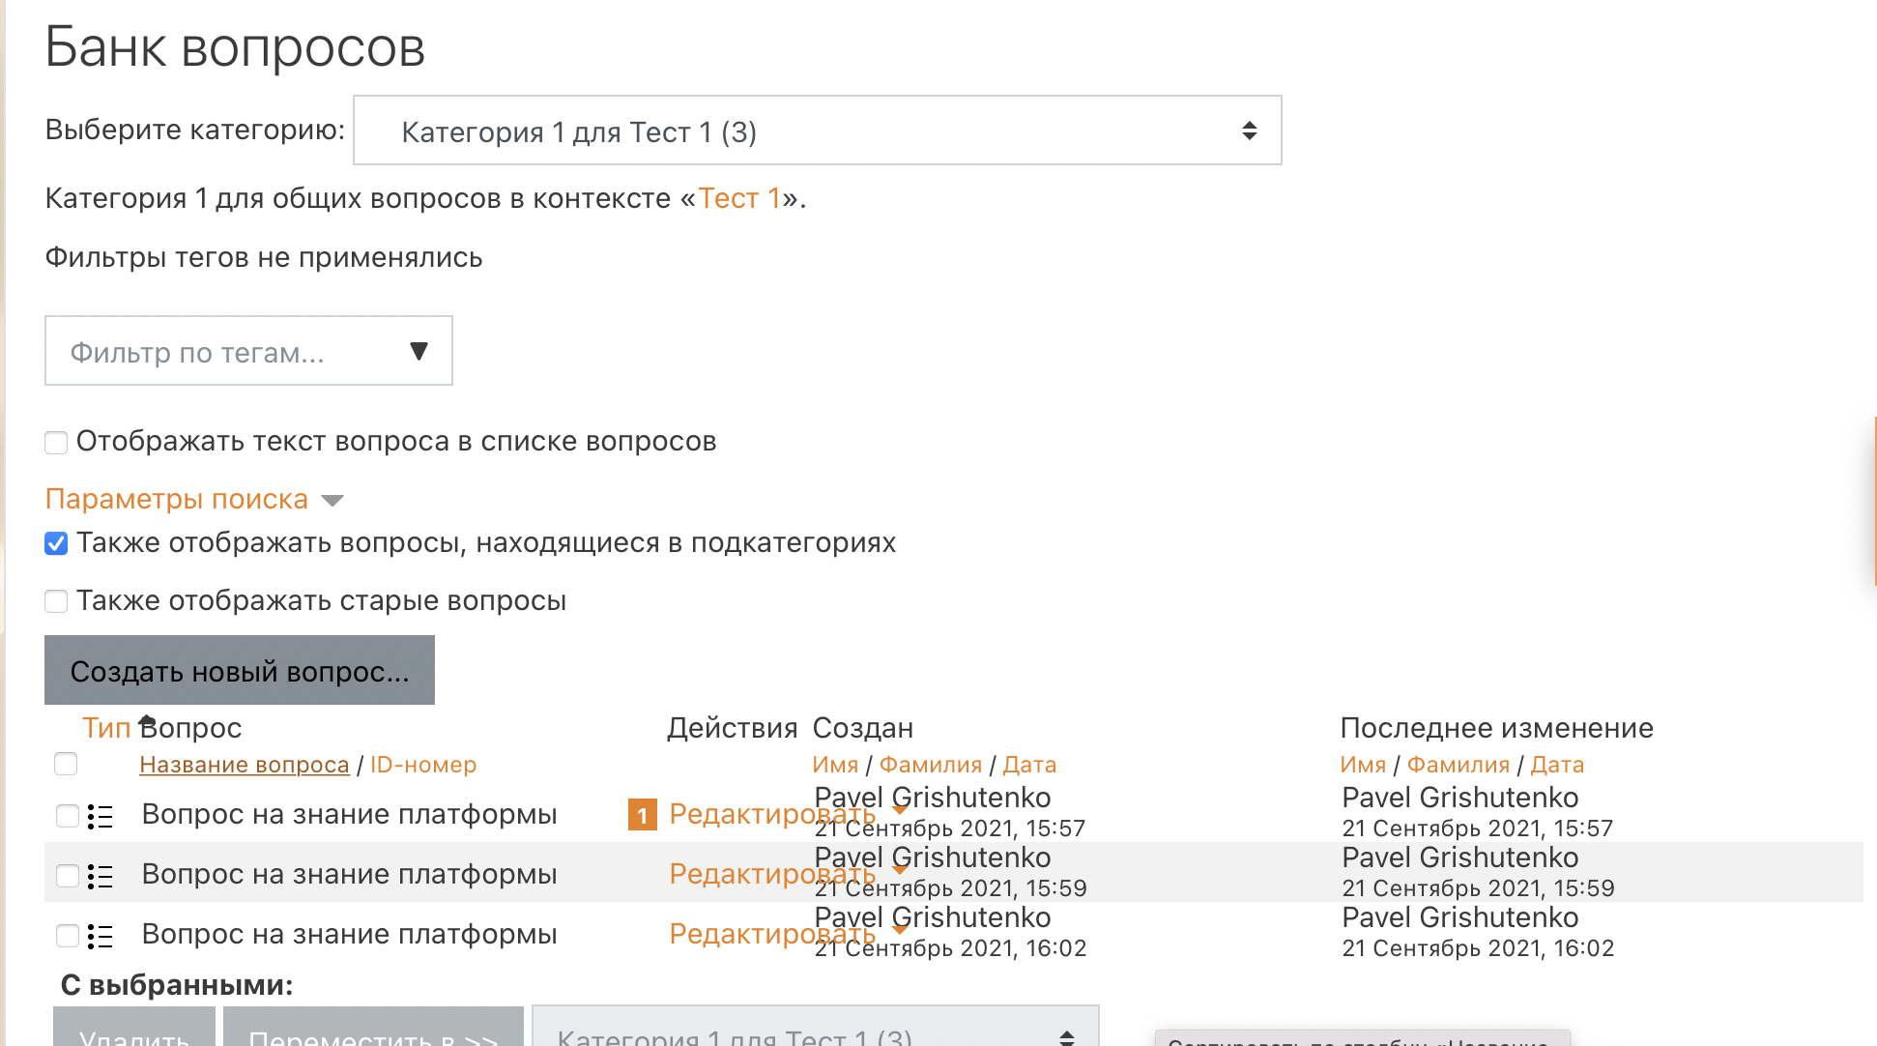

6. Во второй категории создайте  два вопроса с открытым (кратким) ответом.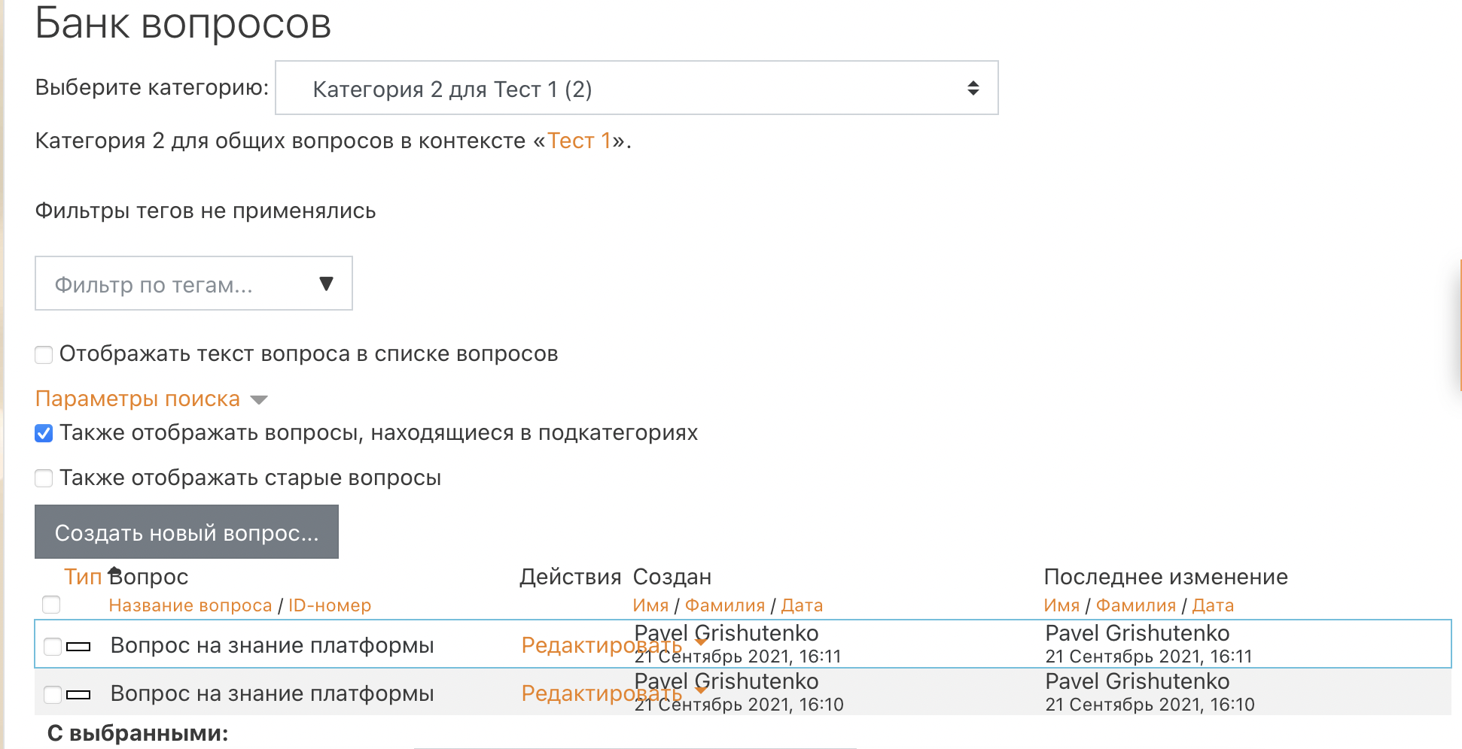

7. Создайте в курсе тест на 5 баллов, набрав его из вопросов первой и второй категорий.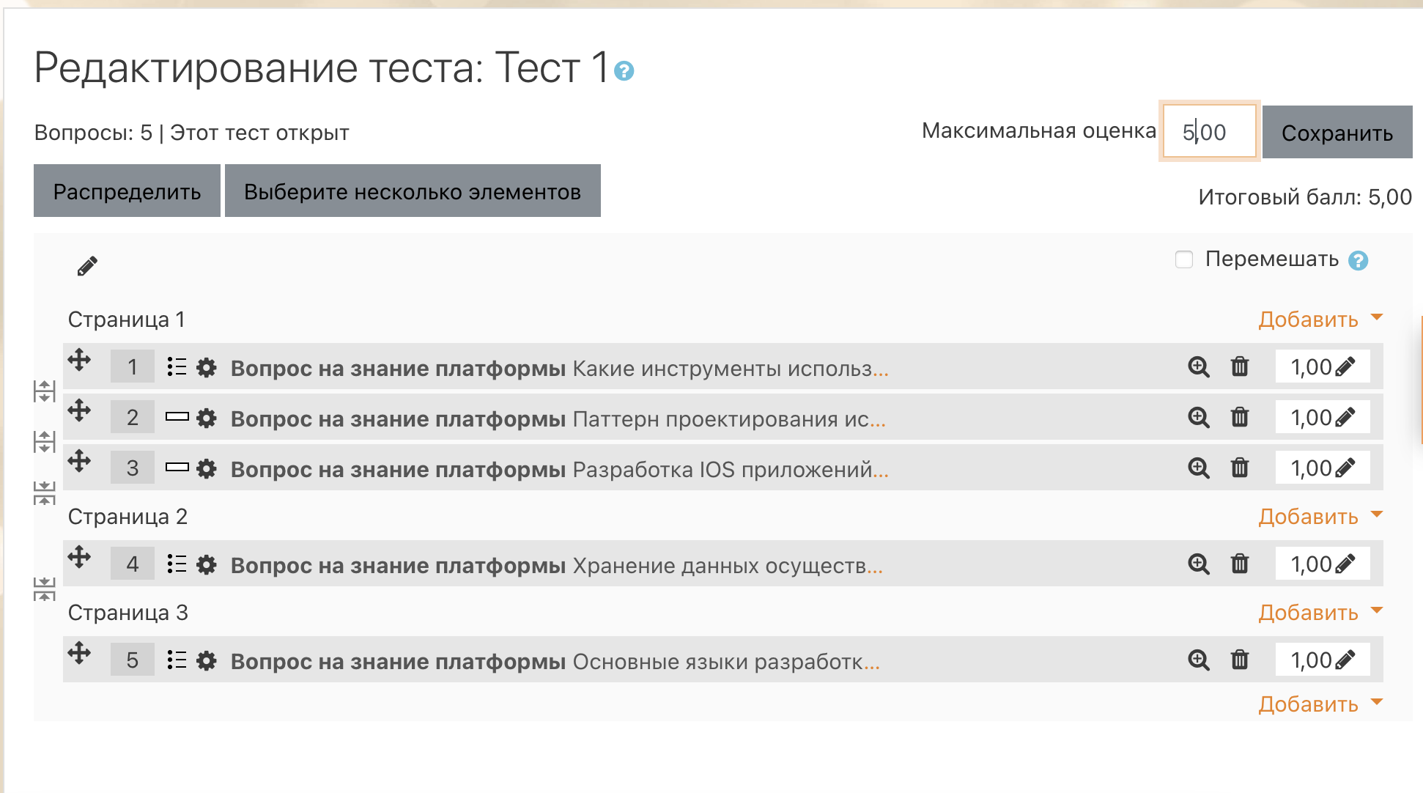

8. Пригласите друг друга для подключения в качестве студента, а сами в качестве учителя отслеживайте ход теста и выставление баллов.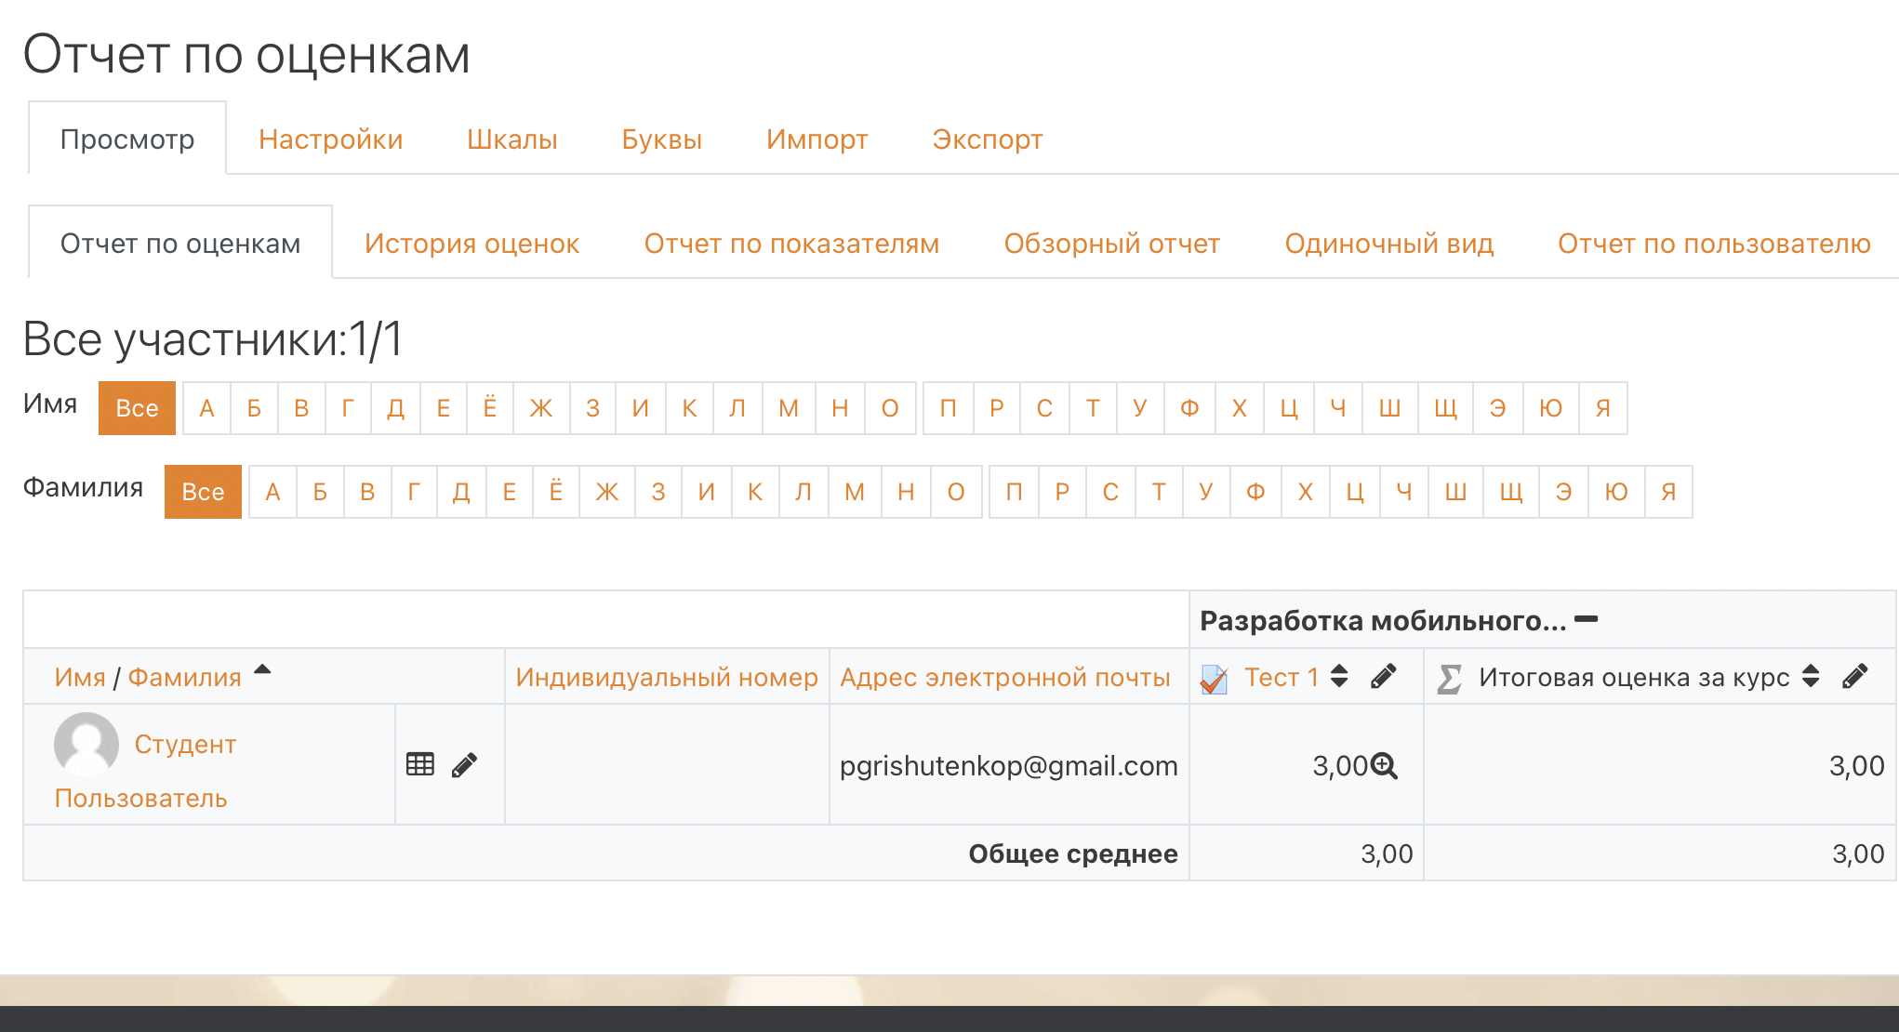

8. Здесь в форуме напишите ссылку на курс, а также логин и пароль студенческого аккаунта.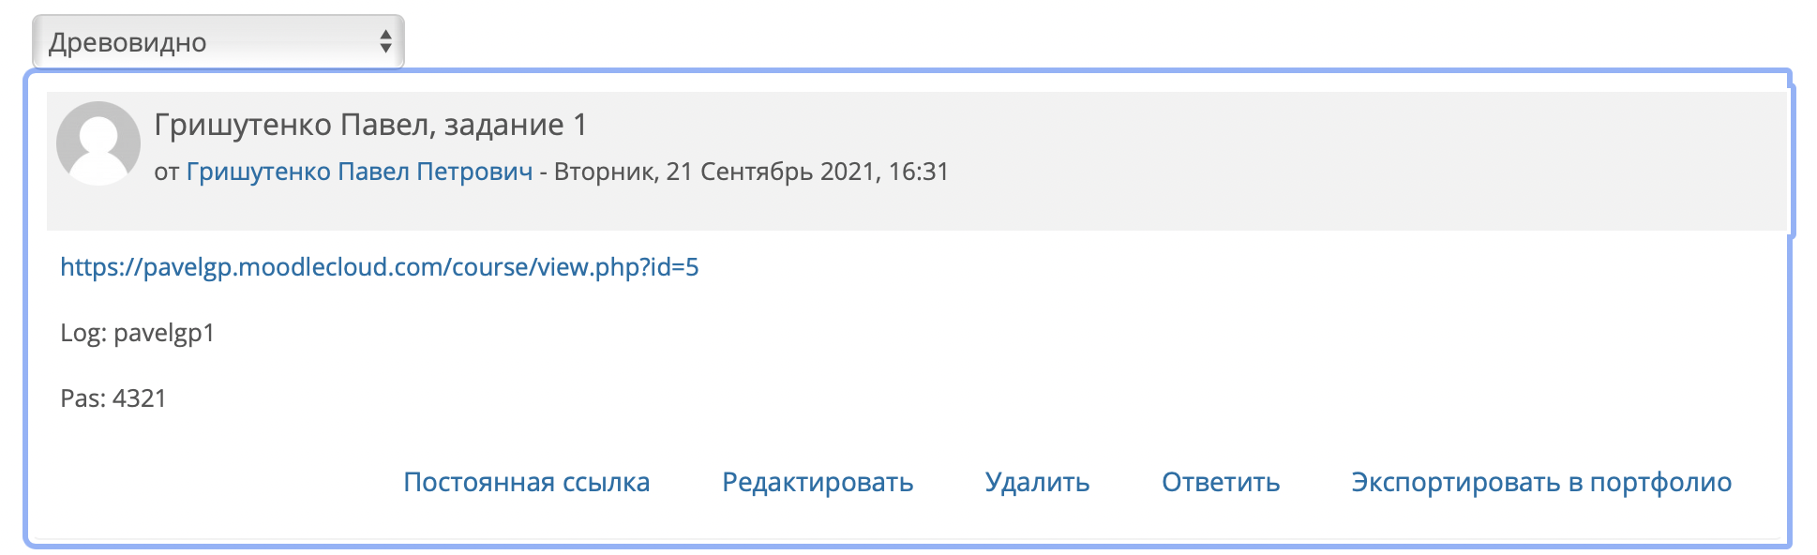

9. Впоследствии эту информацию можно будет включить и в ваше портфолио.